Как мы поздравляли наших мам

8 марта - прекрасный праздник всех женщин! И, конечно, один из любимых детских праздников в детском саду! Наши ребята очень хотели порадовать своих мам. И это у них получилось!
Дети старшей группы пригласили мамочек в импровизированное кафе «Хорошее настроение». Мамам было предложено необычное меню: песни, танцы, шутки, конкурсы. На помощь детям прилетел Карлсон, который стал Ведущим праздничной программы.
Добрую улыбку вызвал весёлый танец «Варись, варись кашка».

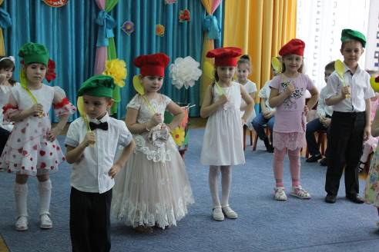

Игра «Весёлые официанты» показала умения детей.
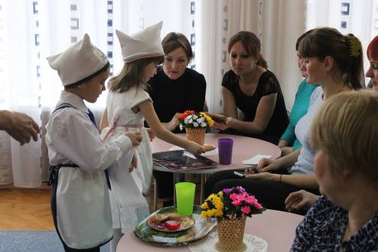

С особой теплотой мамами и детьми в стиле «караоке» была исполнена песня «От улыбки» В.Шаинского

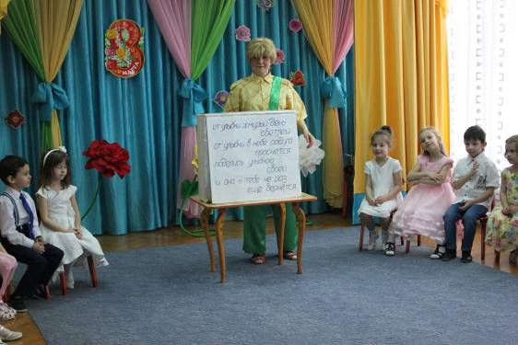

В подготовительной группе на празднике неожиданно появился Царь, который «искал своему сыну невесту» среди девочек-красавиц. Девочки демонстрировали свои таланты: танцевали вальс с цветами, сервировали столы, одевали малышей.
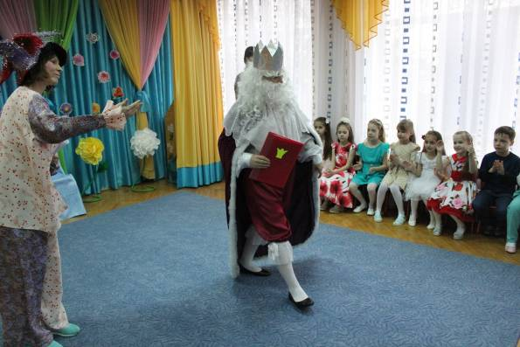

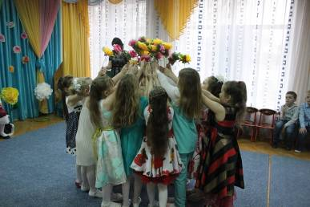

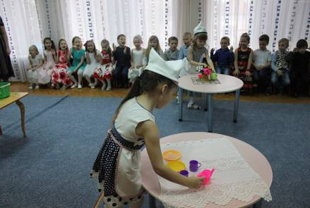
Мальчики –богатыри показали Царю, что готовы защищать девочек.
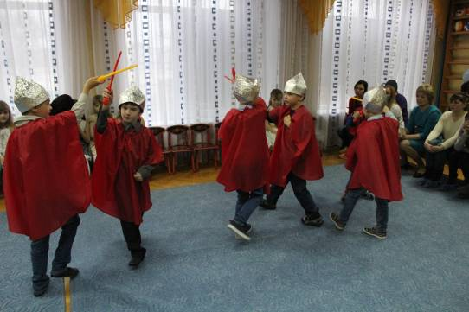
С большим удовольствием мамы играли с детьми в «Игралочки-обнималочки».

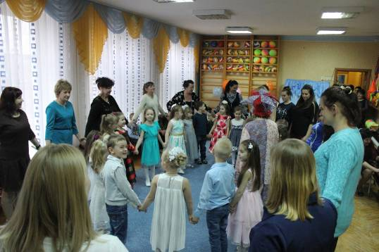
Малыши радовались приходу Весны, танцевали для мам, играли
в весёлые игры.

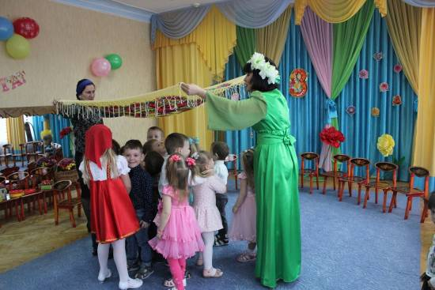

Музыкальный руководитель МДОБУ №2 Питенко Е.Н.

